本期目錄(一0一│二) 本校網址 http://www.scs.or.kr
封面照片說明：
。一00學年度第二學期開學典禮：：：：：：：：：：：：： 孫樹義(三)
。漢城僑中六十四屆校慶：：：：：：：：：：：：：：：：：孫樹義(四)
。中韓學校交流 札染增添情誼：：：：：：：：：：：：：：孫樹義(七)
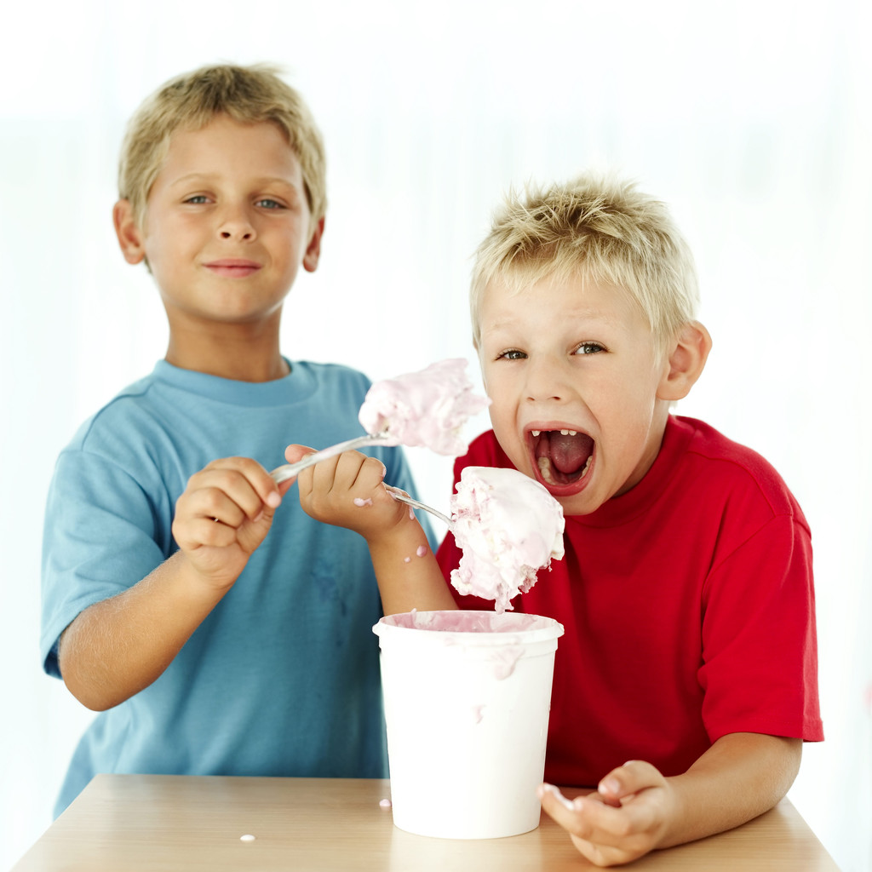
【特稿】
。籃球看人生：：：：：：：：：：：：：：：：：：：：網路轉載稿(八)
。睡得少 吃得多？：：：：：：：：：：：：：：：：： 網路轉載稿(十)
。美國哈佛大學的研究報告：：：：：：：：：：：：： 網路轉載稿(十一)
。腦是人體最早老化的器官，二十歲開始衰老：：：：：：網路轉載稿(十二)
【作文園地】
。曾經：：：：：：：：：：：：：：：：：：：：：：：：申依蒨(十三)
。憂傷青春 ：：：：：：：：：：：：：：：：：：：： 徐慧珍(十四)
。談孝順：：：：：：：：：：：：：：：：：：：：： ：于秀容(十五)
。回憶：：：：：：：：：：：：：：：：：：：：：：： 孫上智(十五)
。聖山日出峰遊記：：：：：：：：：：：：：：：：：：： 王翊庭(十六)
。奮鬥人生：：：：：：：：：：：：：：：：：：：：： ： 姜譿允(十七)
。最難忘的一件事：：：：：：：：：：：：：：：：：：： 曲培尹(十七)
。那年的聲音：：：：：：：：：：：：：：：：：：：： 鄒佩芳(十八)
。聆聽生活中的聲音：：：：：：：：：：：：：：：：： 孫夢涵(十九)
。長白山遊記：：：：：：：：：：：：：：：：：：：：： ：薛 玲(二十)
。我的夢遊記：：：：：：： ：：：：：：：：：：：：：： 王中孝(二一)
。地球：：：：：：：：：：：：：：：：：：：：：：： ： 賀建偉(二二)
。上了中學：：：：：：：：：：：：：：：：：：：：： ： 張海潮(二二)
。升旗的時候：：：：：：：：：：：：：：：：：：：：：： 姜叡伶(二三)
。我的座右銘：：：：：：：：：：：：：：：：：：：：： ：李哲男(二四)
。我的座右銘：：：：：：：：：：：：：：：：：：：： ： 吳慧玲(二五)
。我們這一班：：：：：：：：：：：：：：：：：：：：： ：裴彩元(二五)
。書：：：：：：：：：：：：：：：：：：：：：：：：：： 朴多多(二六)
。第一次升旗：：：：：：：：：：：：：：：：：：：：： 楊孝卿(二七)
。愛如思念：：：：：：：：：：：：：：：：：：：：： ： 元淵蓮(二七)
。運動會：：：：：：：：：：：：：：：：：：：：： ： 鄧德豪(二八)
。運動會記趣：：：：：：：：：：：：：：：：：：：：： 谷美延(二八)
。難忘的人：：：：：：：：：：：：：：：：：：：：： ： 韓崇鑫(二九)
。蛻變：：：：：：：：：：：：：：：：：：：：：：：：： 全丹玉(三十)
。蛻變：：：：：：：：：：：：：：：：：：：：：：：： ：姚守霞(三一)
。蛻變：：：：：：：：：：：：：：：：：：：：：：： ：：姚重霞(三二)
。《活著就有理由》讀後感：：：：：：：：：：：：：：：： 張馨勻(三三)
。《詩經》與“情書” ：：：：：：：：：：：：：：：： ： 張貴臣(三四)
。不會完結的故事：：：：：：：：：：：：：：：：：：： ：譚安杰(三五)
。五月：：：：：：：：：：：：：：：：：：：：：：： ： 全 蓮(三七)
。冬天：：：：：：：：：：：：：：：：：：：：：：：：：宋文玲(三八)
。我的未來：：：：：：：：：：：：：：：：：：：：：：：譚安杰(三九)
。夏天的聲音：：：：：：：：：：：：：：：：：：：：：：張貴臣(四十)
。被風吹過的夏天：：：：：：：：：：：：：：：：：：：：郭京京(四二)
。最難忘的寒假：：：：：：：：：：：：：：：：：：：：：：： (四三)
。寒假趣事：：：：：：：：：：：：：：：：：：：：：：：張志奇(四四)
。寒假讀《紅樓夢》有感：：：：：：：：：：：：：：：：：鄭麗英(四五)
。路是人走出來的：：：：：：：：：：：：：：：：：：：：李文嬙(四六)
。讀新聞有感：：：：：：：：：：：：：：：：：：：：：：雷克敏(四七)
。生日快樂：：：：：：：：：：：：：：：：：：：：：：：孫元山(四八)
。成長的喜悅：：：：：：：：：：：：：：：：：：：：：：王善茹(四九)
。我有話要說：：：：：：：：：：：：：：：：：：：：：：劉 凝(五十)
。夢兒：：：：：：：：：：：：：：：：：：：：：：：：：李 敏(五十)
。校聞…：：：：：：：：：：：：：：：：：：：：：：：：編輯室(五二)
。活動照片…：：：：：：：：：：：：：：：：：：：：：：編輯室(三八)


發行人：金宰敏
社 長：王瀅雄
總編輯：訓導處
編 輯：學藝股
校 對：學藝股
承印者：正元文化社(0二)二二六五│0二九四


一0一│二校聞 編輯室
【本刊訊】一0一三年二月七日為本校姐妹校論山女子商業高等學校之畢業典禮，本校由孫樹義校長及王仁柱庶務組長赴論山參加該校畢業典禮。
【本刊訊】一0一學年度第二學期，二月二十日註冊，開學前各處室就開始忙於準備工作，十八日開始上班，二月二十一日開學典禮。
【本刊訊】一0一學年度第二學期第一次校務會議於二月二十日註冊完畢後下午四時十分假會議室召開，會議由孫校長主持。孫校長於會議中強調，本學期加強同學的儀容及品行，提昇本校的良好風氣。
【本刊訊】二月二十一日上午十時假本校大禮堂舉行一0一學年度第二學期開學典禮，出席者有。會中孫校長強調：生活教育的重要性。因為當日天氣不好，訓導處特別指派高中一年級的同學及前學年度前三名的同學到大禮堂參加開學典禮，其它各班級由導師的輔導下，在教室內利用廣播系統，打開電視參加開學典禮，會後各班同學進行清掃工作整理教室整潔，準備本學期的第一個上課日。
【本刊訊】一0一學年度第一學期前三名學生名單如下﹕高三-一班(文組)雷克敏、王尉俐、許智禮，高三-一班(理組)陳寶正、姜振豪、姜皓恩，高三-二班張志奇、洪秀賢、鄭麗瑛，高三-三班劉富源、王淑嬌、李 敏、馬藝斳，高三-男班馬藝珍、王德永、孫聖均，高二-一班宋珓玲、邵怡安、金珍榮，高二-二班李惠玲、張智慧、楊慧珍，高二-三班(回國)王景熹、吳昌燮、孫承怡，高二-三班(韓大)谷浩有、徐學聖、劉中偉，高一-一班王翊庭、趙敏智、張鈞輪，高一-二班樓盈秀、慕宗佑、金思含，高一-三班卓佳奇、金明植、朴盛來，初三-一班鄒佩芳、陳生昌、孫夢涵，初三-二班朴倩儀、董禮芜，初三-三班白承周、俞保美、汪明珠，初二-一班谷美延、裴彩元、唐彩源，初二-二班尹學喆、董禮菱，初二-三班林佳熹、張正謀，初二-四班朴智潤、金英虎，初一-一班楊 明、柳奈延、王守弘，初一-二班朴鎬辰、劉哉僖、武延學，初一-三班洪明輪、馮鈺珊。
【本刊訊】一0一學年度第二學期於二月二十二日正式上課，各班整潔、秩序開始評分，希望全體同學們在新的學期裡有一個新的氣象，以學行為主，努力用功，加強生活教育。
【本刊訊】高中三年級回國班的第三次模擬考試，於開學後，即二月二十五、六兩日舉行。
【本刊訊】一0一學年度第一學期寒假作業優秀學生名單公佈如下：高二宋玟玲、劉淑英、邵怡安、金昌盛、呂周雲、陳韻旋、張巧燕、李惠玲、王景熹、孫承怡、李怡瑩、白宰泳、趙宣雅、曹雅蕙、劉中偉、劉靖偉、陳瑞廷、王德義、曲德運、徐學聖、李金翰，高一李怡周、劉季瑛、邢健運、孫元山、臧祟延、柳睿俊、權吉娜、樓盈秀、洪知吝、膝健偉、劉彩虹、丁乃敏、畢玫瑛、劉懿嫺、許麗賢、黃詩雯，初三鄒佩芳、孫夢涵、賀建偉、李俊廣、何世安、王貴軫、王中孝、譚安勻、徐莉玲、郭信佑、孔慶聲、張元美、朴倩儀、白承周、汪明珠、張峻榕、王芝蘭、王俞倩、于德志、張利珍、李相勳、孫振文、畢佳蕙、金培順、谷美延、裴彩元、唐彩源、姜叡伶、賀建愷、楊孝卿、夏遠蓮、金成玟、楊智允、鄧德豪、初二程 喧、張惠晶、張海潮、張元珍、孫煥秦、夏詩梅、畢佳稀、金賢珠、張正謀、董禮菱、李俞瑩、韓崇鑫、玄藝琳、崔 俠、孫婉珍、金昌隆、曹餘俊、朴恩卿、楊 明、柳奈延、鞠采靜、林惠敏、馬慧莉、司空天兒、洪玗聖、金奎利、趙殷康、雷才緣、金玟辰、文俞琳、趙子君、王娟文、張家怡、陳志瑗、姜奈瑩、裴中成、鄭鳳儀、王普賢、安昭炫、吳陞柱、膝健斌、印智燕。
【本刊訊】
【本刊訊】

【本刊訊】三月七日上午八時二十分特請西大門警察署少年科裴璟姬警長及金鉉松警士來校做專題演講，內容是如何防止校園暴力。
【本刊訊】各學科教學研究會於三月五日開始連續召開三天，第一天英文科、韓文科及藝能科。第二天國文科、社會科。第三天為自然科及數學科。
【本刊訊】三月九日假會議室召開一00學年度第二學期第一次導師會議，由校長主持，首先由孫校長致詞，校長在致詞中特別強調，本學期加強學生的儀容、遲到、曠缺課上的問題，希望各位導師能與訓導處共同努力來提升學生的學行及校譽。訓導主任也在會議中強調生活教育的重要性，防止校園暴力以達到校園無暴力。
【本刊訊】訓導處為了使同學們能有一個良好的讀書環境，特舉辦教室整潔比賽。得獎班級如下：高中部第一名高三│二班、第二名高三│三班、第三名高三│一班。初中部第一名初二│一班、第二名初一│一班、第三名初二│三班。
【本刊訊】為紀念 國父逝世，於三月十二日舉行獻花致敬，上午九時三十分假本校大操場舉行。
【本刊訊】韓國政府規定，自本學期始，各級學校每週授課五日。本校為加強學生課業及減輕家長負擔，將大部份的活動按排在星期六舉行，三月十七日星期六是初中一年級運動會，於早上八點半開始展開各項比賽，比賽項目分兩大類，團體賽及個人賽。團體賽有男子足球、男子籃球、躲避球、十二碼踢球，個人賽有男女羽毛球、男女跳繩、女子乒乓球共七項，下午二時左右全部結束。比賽結果，籃球比賽初一│一班冠軍、足球比賽初一│一班冠軍、躲避球比賽初一│一班冠軍、十二碼踢球比賽初一│二班冠軍，羽毛球比賽男子組第一名初一│二班李輝寄、第二名初一│班朴俊源、第三名初一│一班安帝珉，羽毛球比賽女子組第一名初一│一班程 喧、第二名初一│一班谷美延、第三名初一│一班韓曉晶，女子乒乓球比賽第一名初一│二班楊鎮伊、第二名初一│一班夏詩梅、第三名初一│一班張允禎，跳繩比賽男子組第一名初一│一班夏遠斌、第二名初一│一班金成玟、第三名初一│二班王克東，跳繩比賽女子組第一名初一│二班楊鎮伊、第二名初一│一班張允禎、第三名初一│一班朴炫珠。
【本刊訊】三月二十一日上午十時三十分漢城華僑協會獎學金小組曹昌仁、李中漢二位委員親自蒞校頒發該會獎學金。得獎學生名單如下：高中部喬問景、張慶恬、宋美蕙、雷克敏、龐周元及李福桓共六人，每人韓幣六十萬元整。初中部臧崇汶一人，韓幣五十萬元整。
【本刊訊】高三回國班同學於三月二十四日在校課程完全結束，畢業考試於三月二十六、二十七兩天舉行，考完畢業考試，參加回國甄試的同學仍有近三週的時間在家複習功課。
【本刊訊】為紀念先總統 蔣公逝世，於四月三日獻花致敬，因四月五日是清明節，四月四日是婦幼節，本校援例停課二日，因此獻花致敬典禮提前於四月三日星期二第一次段考後十一點半舉行。
【本刊訊】四月七日星期六是初中二年級及初中三年級運動會，於早上八點半開始展開各項比賽，比賽項目分兩大類，團體賽及個人賽。團體賽有男子足球、男子籃球、躲避球、十二碼踢球，個人賽有男女羽毛球、男女跳繩、女子乒乓球共七項，下午二時左右全部結束。比賽結果如下。
初中二年級部分：籃球比賽初二│一班冠軍、足球比賽初二│一班冠軍、躲避球比賽初二│一班冠軍、十二碼踢球比賽初二│一班冠軍，羽毛球比賽男子組第一名初二│一班何世安、第二名初二│四班朴鑫源、第三名初二│一班金敬烈，羽毛球比賽女子組第一名初二│一班劉懿萱、第二名初二│三班金慧敏、第三名初二│一班鄒佩芳，女子乒乓球比賽第一名初二│二班盧正受、第二名初二│二班李兆恩、第三名初二│二班朴倩儀，跳繩比賽男子組第一名初二│四班張 勇、第二名初二│三班文秀晤、第三名初二│一班王忠孝，跳繩比賽女子組第一名初二│三班沙怡臻、第二名初二│一班盧小涵、第三名初二│一班王曉君。
初中三年級部分：籃球比賽初三│一班冠軍、足球比賽初三│一班冠軍、躲避球比賽初三│三班冠軍、十二碼踢球比賽初三│一班冠軍，羽毛球比賽男子組第一名初三│一班鄭嘉成、第二名初三│一班洪大雄、第三名初三│二班鄭鍾憲，羽毛球比賽女子組第一名初三│一班許有珍、第二名初三│一班姜孝姃、第三名初三│二班樓盈秀，女子乒乓球比賽第一名初三│一班許有珍、第二名初三│一班王翊庭、第三名初三│二班樓盈秀，跳繩比賽男子組第一名初三│二班于德正、第二名初三│一班金真湖、第三名初三│三班李泂遠，跳繩比賽女子組第一名初三│一班王娉文、第二名初三│三班于惠敏、第三名初三│一班楊侑潭。
【本刊訊】四月十四日星期六是高中一年級運動會，於早上八點半開始展開各項比賽，比賽項目分兩大類，團體賽及個人賽。團體賽有男子足球、男子籃球、躲避球、十二碼踢球，個人賽有男女羽毛球、男女跳繩、女子乒乓球共七項，下午二時左右全部結束。比賽結果如下。
籃球比賽高一│二班冠軍、足球比賽高一│一班冠軍、躲避球比賽高一│一班、高一│二、班高一│三班共同冠軍、十二碼踢球比賽高一│一班冠軍，羽毛球比賽男子組第一名高一│一班吳昌燮、第二名高一│二班冷振安、第三名高一│三班薛皓哲，羽毛球比賽女子組第一名高一│一班王彩媛、第二名高一│三班劉伊諾、第三名高一│一班曹雅惠，女子乒乓球比賽第一名高一│一班金珍榮、第二名高一│一班吳周雲、第三名高一│二班畢靖妮，跳繩比賽男子組第一名高一│二班王重亨、第二名高一│一班苗起平、第三名高一│一班曲德運，跳繩比賽女子組第一名高一│二班張志媛、第二名高一│三班牟秀菁、第三名高一│二班尹芝善。
【本刊訊】僑委會一0一年度海外文化教師徐巧玲老師於四月十四日搭長榮航空公司班機來韓做巡迴教學，一直到五月二十七日分別於各校教授民俗舞蹈，本校王仁柱庶務組長赴機場迎接，安排住宿問題。
【本刊訊】一0一學年度大專甄試於四月二十八、二十九日兩日實施，本校共有三十名及歷年畢業生三名共三十三名同學參加考試，試務人員由國立暨南國際大學教務長吳幼麟監考官率團於二十六日蒞韓辦理試務工作。本校特派于植盛訓導主任赴釜山僑中考場及李愛玲老師赴仁川僑中考場監考。
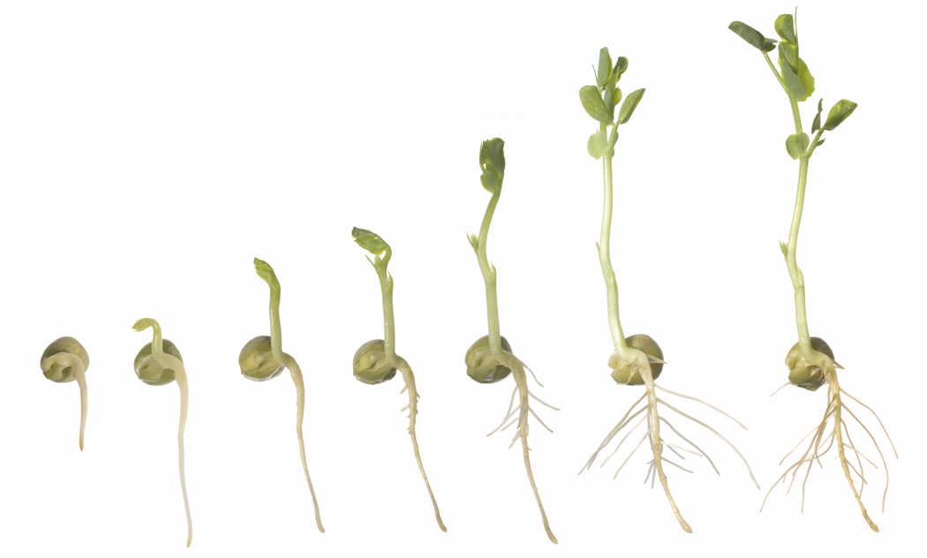
【本刊訊】為了提倡全校生說中國話運動，訓導處特別舉辦說中國話標語比賽，經過有關老師們的評分結果，選出十四位同學的作品，於五月一日朝會時由校長頒發獎狀及獎品以資鼓勵。得獎學生名單及標語內容如下。「一字一句中國話，千言萬語繒中華」(李文龍)、「中文在手如利器，行遍天下沒問題」(賀建偉)、「時時刻刻講中文，分分秒秒圖進步」(鄒佩芳)、「華夏大地是我家，推廣中文靠大家」(孫夢涵)、「說中國話，從我做起」(朴鑫源)、「所謂的中國人，就要說中國話」(于德正)、「用中國語走向世界，讓世界走進我們」(劉苾斐)、「大力推廣中國話，增強中華民族凝聚力」(薛皓哲)、「說地地道道的中國語，做堂堂正正的中國人」(楊佩媛)、「大家都說中國話，世界因你而精彩」(元怡汀)、「飲水思源，不忘母語」(陳寶正)、「說口流利的中國語，做個文明的中國人」(陳寶正)、「身為華人，莫忘母語」(姜皓恩)、「宏揚民族文化，從說國語做起」(金松伊)。
【本刊訊】二0一二年五月五日為本校第六十四屆校慶，雖未逢大慶之年，援例於是日上午十時，在本校大操場舉行慶祝大會。
大會上午十時開始，首先由校長報告，首席副理事長致詞，來賓祝詞，接著由舞蹈團表演，表演完畢後由校長帶領來賓參觀本校歷史照片展覽及美術社團的作品。
六十四屆校慶典禮中，頒贈僑委會遴派巡廻文化教師徐巧玲感謝牌，內容是徐老師蒞臨本校講習民俗舞蹈指導舞藝嘉惠學子良多企維雅誼良用感佩特獻此牌敬表謝忱。以功在僑教四字相贈。
慶祝大會除了全體師生參加之外，也有很多貴賓參加，有理事長薛榮興、首席副理事長譚永發、漢城華僑協會新任會長李忠憲、居善堂文化會會長畢可信、漢城華僑小學校長張換子、論山女商校監朴華淵、論山女商教務部長李國炯、僑委會遴派民俗舞蹈教師徐巧玲、居善堂總務王清灝、極東大學教授譚道經、本校常務理事周宗澔、張旗明、趙連德、謝樹仁、本校理事孫昌樂、湯太言、陳健忠、譚紹榮、韓華國劇研究社社長劉毓生及王順喜女士。
【本刊訊】五月五日，校慶大會中，劉毓生先生由其夫人王順喜女士陪同親蒞本校捐贈清寒優秀獎學金，韓幣貳百萬元，由孫校長代表接受，並致以最高的謝忱。劉毓生先生、王順喜女士是老一輩的韓國華僑，長住首爾市，稍有餘力，則貢獻僑社，劉毓生先生，曾長期任職中華民國大使館，為人耿直，熱愛華僑，對僑社的貢獻，更是有口皆碑。
【本刊訊】五月五日，校慶大會中，有畢可信會長頒發居善堂文化會獎學金，得獎學生名單如下：高三│三班楊廣安、高三│三班趙興泰、高二│二班李吉煥、高二│二班馬藝斳、初三│一班臧崇延(每人韓幣四十萬元)。
【本刊訊】教務處為了提倡本校同學們的中文能力，於五月二十三日下午第一節舉辦全校閱讀能力測驗，希望全校同學能借此驗測的機會，了解並知道中國語的重要性。
【本刊訊】一00學年度第二學期合唱比賽，於五月二十三日下午第二節開始在大禮堂比賽，首先是初中部，參加的共有十一個班級，第三節是高中部，參加的共有九個班級。比賽的結果分別是初中部第一名初二│一班、第二名初三│一班、第三名初一│一班，高中部第一名高一│一班、第二名高三│二班、第三名高三│三班。
【本刊訊】本校姉妹校論山女子商業高等學校師生一行十八人於五月二十四、二十五日，由該校教務部長李國炯、教師崔基豐、教師柳池熙率領赴本校做為期二天一夜的交換訪問，該團於二十四日上午十一時許抵達本校，校長及各處、室主任於玄關前迎接，本校代表學生與論山學生代表在金宰敏班聯會主席的引導下至會議室稍做休息，首先觀賞中國台北觀光局所提供的觀光宣導影片、隨之，由孫校長做簡報，過後，全體師生一起到學生餐廳用餐。下午一時三十分進行學習活動。由美術老師索繼明指導中華民俗札染工藝。下午四時於大禮堂舉行歡迎晚會，節目非常精彩，當中有舞蹈、合唱、民樂及論山女商的熱門舞蹈表演、鋼琴獨奏，最後在兩校合唱校歌聲中結束。隨後赴真北京大飯店進行歡迎晚宴，賓主盡歡，晚宴一直進行到將近八點二十分左右才結束。第二天由陳學林教務主任、畢可勝訓育組長、王仁柱庶務組長及洪福連輔導老師，陪同女商師生前往仁川中國街見習，途中路過幸州山城，到達仁川後先至仁川中國街遊覽，並到仁川中山中學訪問，該校由于鍾正校長親自接待，接著參觀炸醬面博物館(共和春)，中午到月尾島用餐，學生們自由活動，於下午四時許結束了這一連串的訪問活動，相信藉著這一次的訪問，在友誼上、在雙方的觀摩學習上增加了不少的收獲。參加此次活動的本校同學名單如下：金宰敏、王瀅雄、于昭弘、劉良豪、范孝莉、王銀滿、成玉泫、于秀僖、楊炳采、谷馨平、謝安娜、呂周茜、林汝芸、畢銘理、馬藝斳、畢靖妮、張恩慈、劉利妤、宇善蓉。
【本刊訊】五月二十六日星期六是高中二年級與高中三年級聯合運動會，於早上八點半開始展開各項比賽，比賽項目分兩大類，團體賽及個人賽。團體賽有男子足球、男子籃球、躲避球、十二碼踢球，個人賽有男女羽毛球、男女跳繩、女子乒乓球共七項，下午二時左右全部結束。比賽結果如下。
高二組
籃球比賽高二│一班冠軍、足球比賽高二│三班冠軍、躲避球比賽高二│三班冠軍、十二碼踢球比賽高二│一班冠軍，羽毛球比賽男子組第一名高二│一班金宰敏、第二名高二│一班周業鴻、第三名高二│三班尹泰善，羽毛球比賽女子組第一名高二│四班王淑嬌、第二名高二│三班朴恩曙、第三名高二│三班李文嬙，女子乒乓球比賽第一名高二│四班王淑嬌、第二名高二│三班馬藝珍、第三名高二│三班朴恩曙，跳繩比賽男子組第一名高二│四班劉承昱、第二名高二│二班董峻赫、第三名高二│一班金施雄，跳繩比賽女子組第一名高二│一班洪秀賢、第二名高二│三班卜誠瑩、第三名高二│四班王淑嬌。
高三組
籃球比賽高三│二班冠軍、足球比賽高三│二班冠軍、躲避球比賽高三│三班冠軍、十二碼踢球比賽高三│二班冠軍，羽毛球比賽男子組第一名高三│二班權經元、第二名高三│三班蕭維文、第三名高三│三班孫盛俊，羽毛球比賽女子組第一名高三│二班金松伊、第二名高三│二班蘇雅楠、第三名高三│二班曲美娜，女子乒乓球比賽第一名高三│二班蘇雅楠、第二名高三│三班楊炳采、第三名高三│二班金松伊，跳繩比賽男子組第一名高三│三班林治茂、第二名高三│三班王德源、第三名高三│二班張言宰，跳繩比賽女子組第一名高三│一班翟慧蘭、第二名高三│二班宋美慧、第三名高三│二班張慶恬。

【本刊訊】一0一學年度回國升學大專甄試已於六月一日分發，本校本學年度共有三十一名應屆同學與考，三名歷屆考生。翟慧蘭考入國立師範大學應用華語文學系、樊 益考入國立中山大學政治經濟學系、劉璦珍考入中國文化大學國際貿易學系、張令宜考入淡江大學英文學系、柳景贊考入東海大學歷史學系、王曉強考入開南大學空運管理學系、郭信亨考入東吳大學社會學系、孫欣妤考入東吳大學國際經營與貿易學系、臧汝娟考入國立師範大學僑生先修部、王鼎皓考入國立師範大學僑生先修部、張得勇考入國立臺北科技大學電機工程學系、陳厚錕考入國立臺灣大學牙醫學系、徐梁才考入中山醫學大學生物醫學科學學系、孫偉勇考入中山醫學大學應用化學系、于豪霆考入高雄醫學大學醫務管理暨醫療資訊學系、姚守霞考入中國醫藥大學醫學系、楊廣安考入環球科技大學環境資源管理學系、王中傑考入元培科技大學醫學影像暨放射技術學系、樓原豪考入國立師範大學僑生先修部、趙興泰考入國立師範大學僑生先修部、申家綸考入中國文化大學政治學系、譚宇軒考入中國文化大學國際貿易學系、劉虹敏考入銘傳大學資訊傳播工程學系、孫武均考入義守大學企業管理學系、楊恩珠考入東吳大學社會學系、王宜蓮考入美和科技大學美容系、方穆清考入國立師範大學僑生先修部、滕林毅考入國立師範大學僑生先修部、姚重霞考入國防醫學院醫學系、王祖賢考入高雄醫學大學醫學系、楊明昊考入國立屏東科技大學獸醫學系、陶玟熹考入國立師範大學僑生先修部、楊林芳考入國立師範大學僑生先修部。另有四名韓籍同學也考入臺灣各大學，高佑坪考入國立臺灣大學法律學系、韓雅美考入國立臺灣大學中國文學系、金施琦考入臺北醫學大學牙醫學系、車昭娟考入國立政治大學教育學系。
【本刊訊】六月八日為本校春季旅行的日子，參加人數共計四百三十多人，雖然「愛寶樂園」已去過數次，可是學生們仍然願意去，因為「愛寶樂園」內有動物、有花卉、並且還有最令人高興、刺激的娛樂設施。早上九點分乘十二輛巴士前往、下午五時在車上集合結束了這一次的春季旅行。
【本刊訊】六月二十日福利委員會改選，新任委員名單如下：于植盛老師、杜曉雯老師、王五玲老師、畢可勝老師、房德成老師五人為委員，王廷福老師、夏廣聲老師為當然委員，臧維蒂老師、王仁柱老師、周維蓉老師為候補委員。
【本刊訊】本學年度高中三年級韓大班、初中三年級畢業考試訂於六月二十一、二十二兩日舉行，時間過得很快，高、初部畢業班的同學考完畢業考試，如果成績及格，即表示在求學的過程當中又完成了一個階段，高中部即可進入大學就讀適合於自己興趣的科系，初中畢業的同學們則可在本校繼續就讀高中；應屆畢業生學業成績不及格者，則於七月二、三、四日實施全面不及格科目的補考。
【本刊訊】一00學年度第二學期上課最終日訂於六月二十九日，期末考試訂於七月二日│四日實施。五日全校生返校檢查期考成績，七日進入暑假，宿舍學生於六日下午即紛紛返回家鄉，學校教務處及訓導處開始進行核算學業及操行成績。
【本刊訊】七月六日為高中部第五十五屆、初中部第一00級畢業典禮。參加貴賓有理事長薛榮興、首席副理事長譚永發、常務理事謝樹仁、常務理事趙明齡、理事孫昌樂、理事湯太言、理事張志明、理事陳可奇、理事陳健忠、理事譚紹嶸、漢城華僑協會會長李忠憲、漢城華僑協會財務副會長劉明德、漢城華僑協會發言人徐福洲、韓華居善堂文化會會長畢可信、韓華達摩佛教會長王炳堂、韓國漢城華僑小學校長張換子、論山女子商業高等學校教務部長李國炯、論山女子商業高等學校英語教師鄭寬弘。畢業生資料如下：歷屆畢業生高中部共計九九五0人，初中部一一七九八人。本屆畢業生高中部：高三│一班導師周英姬，畢業學生三十九人、高三│二班導師李賢玉，畢業學生五十一人、高三│三班導師周維蓉，畢業學生二十一人，共計一二一人。初中部：初三│一班導師蔡寅榮，畢業學生三十八人、初三│二班導師臧維蒂、畢業學生二十一人、初三│三班導師于禮厚，畢業學生三十一人，共計一00人。
高中部由高三│一班孫武均代表、初中部由初三│一班姜譿允代表，領取畢業證書。
學業成績前五名同學名單如下：高中部第一名高三│三班陳厚錕、第二名高三│三班金施琦、第三名高三│一班韓雅美、第四名高三│一班翟慧蘭、第五名高三│三班姚重霞。初中部第一名初三│一班王翊庭、第二名初三│一班姜譿允、第三名初三│一班張鈞輪、第四名初三│一班鄭嘉成、第五名初三│一班杜承穎、論山女商獎：高三│三班張怡陳。中小企業銀行獎：高三│一班樊 益、初三│一班杜承穎。三學年總平均九十分以上者高三│一班高估坪、高三│一班樊 益、高三│三班姚守霞、高三│一班孫肇隆、初三│一班趙敏智、初三│一班王娉文、初三│一班朴春穎、初三│一班金真湖、初三│一班洪大雄。
訓導處部分：在校生致歡送詞由高二│二班林汝芸代表、畢業生致答詞由高三│三班蕭維文代表、畢業生致贈母校紀念品由高三│三班徐梁才代表、在校生致贈畢業生紀念品高二│一班金宰敏代表。
獎牌部分│服務獎牌：高三│三班蕭維文同學班聯會主席、高三│三班徐梁才同學班聯會副主席、高三│二班范秀莉同學舞蹈社團隊長、高三│一班王宜蓮同學舞蹈社團副隊長、高三│二班李厚毅同學籃球隊隊長、高三│二班李厚毅同學舞獅隊隊長、高三│二班柳喜斌同學樂隊隊長。全勤獎牌：高三│二班喬問景、高三│三班姚重霞、高三│三班姚守霞、高三│三班曹允瑞、高三│三班林治茂、初三│一班姜譿允、初三│一班王翊庭、初三│一班劉季英、初三│一班崔志愿。
獎狀部分│呂序輝、張育文、劉季昆、陳貴民、柳景贊、譚宇軒、王銀滿、于秀僖、成玉泫、宋美慧、張慶恬、張慶珊、焦振玲、楊炳采、孫盛俊、曹允瑞、張得勇、樓原豪、孫肇隆、張厚尊、宋仁伯、林治茂、王祖有、翟慧蘭、張令宜、金施琦、陳曼玉、張怡陳、呂道英、喬問景、姚重霞、姚守霞、陶玟熹、韓雅美、劉基浩、王賢華、賀鴻林、趙志勳、宋昭輝、南升延。
【本刊訊】二0一二年七月九日上午十時全校教師將其各班的學生成績繳交到教務處，並於十一時假大會議室召開本學期期末校務會議，會議由校長主持，會中除了檢討每一個處、室在工作上的得失以外，並就新學期的方針做一個完整的計畫與報告。
【本刊訊】七月十三日各班導師返校寄發學生成績單。
【本刊訊】七月十九日至七月三十一日由訓導處畢可勝訓育組長帶學生八人參加二0 一二年山東海外華裔青少年夏令營活動。參加學生名單如下：蕭維文、陳生昌、譚宇軒、程 駿、李俊廣、韓曉晶、裴彩源、郭信佑。
【本刊訊】七月十九日至七月二十九由于植盛訓導主任、房德成管理組長、臧維蒂老師帶學生三十人參加二0 一二年海外華裔青少年及港澳台地區中國尋根之旅夏令營活動。參加學生名單如下：金宰敏、畢遠翔、王祥筠、王淑嬌、滕林真、朴賢智、李五羅、曲德運、王德義、譚宇斌、呂仁守、安智遠、周業鴻、張仁昌、宣偲溫、王祥珉、呂永竣、畢昌永、劉靖偉、曹鴻仁、樓盈秀、劉彩虹、劉雲虹、洪知吝、張海朝、夏詩梅、李俞瑩、劉文靜、劉懿嫺、金成玟。
【本刊訊】七月三十日至八月三日本校特派訓導主任于植盛、導師于禮厚兩位老師，回國參加一0一年海外台灣學校特教與輔導研習班。
【本刊訊】八月六日至八月十日本校選派李愛玲老師，回國參加一0一年海外華語教師教學與評量研習班。
附註：
一．八月二十日(星期一)一0一學年度第一學期註冊。
二．八月二十日(星期一)下午四時校務會議。
二．八月二十一日(星期二)一0一學年度第一學期開學典禮。
三．八月二十二日(星期三)正式上課。
四．八月二十二日(星期三)初一新生分班考試。
五．八月二十三日(星期四)初一新生始業輔導。



